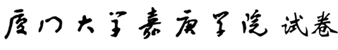
编号： □缺考 □禁考

课程《 》□A卷□B卷 任课教师
学年第 学期 考试时长： 分钟【□闭卷 □开卷】
题号 | 一 | 二 | 三 | 四 | 五 | 六 | 七 | 总分 | 评卷人
分数

请从此处开始编辑并注意：
1．试卷原则上采用A4纸双面印制，为保证装订线位置一致，本模板设置了奇偶页对称页边距，请勿变更模板设置！
2．如试卷内容仅1页，样卷打印前请删除后续空白页。
3．如试卷不适合采用A4纸双面印制，请务必在《试卷印刷专用袋》封面上注明需要印制的纸张尺寸和方式。
4．编辑试卷前，请务必删除以上说明文字。

